Wykład 8
Rekurencyjne wywołanie podprogramu
Algorytmy sortowania tablic- sortowanie szybkie, sortowanie przez łączenie

- Rekurencja
#include <stdio.h>
void main ()
{long n=1l, silnia=n;
for (long i=n-1;i>=2;i--)
silnia=silnia*i;
printf ("%ld!=%ld", n, silnia);}

1.1. Obliczanie silni w sposób iteracyjny
Wzór na obliczenie n! Jest następujący:
n! = n* (n-1)*(n-2)...2*1
≡ n* (n-1)*(n-2)...2,
gdzie: 2!=2, 1!=1

n = 4
Numer iteracji | Iteracje; si = si*i, i = i-1 | i, pocz: i = n-1 | i>=2 | si, pocz: si = n | x
 |  | 3 |  | 4
1 | x = si*i  si = x  i = i-1 | 3  2 | prawda | 4  12 | 12
2 | x = si*i  si = x  i = i-1 | 2  1 | prawda | 12  24 | 24
3 |  |  | falsz
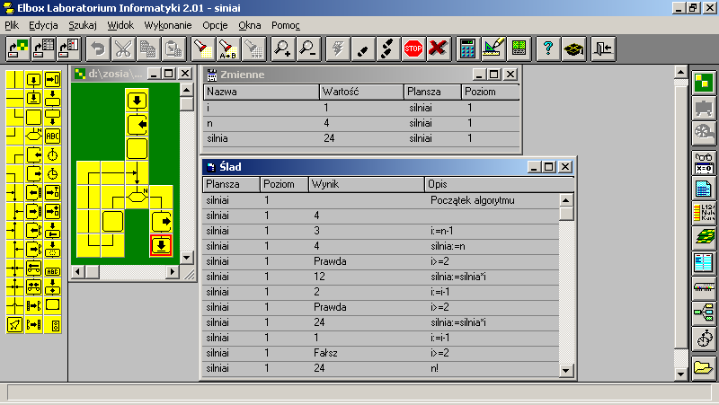
1.2. Obliczanie silni w sposób rekurencyjny
#include <stdio.h>
long silnia(long n)
{ if (n>2) return n* silnia(n-1);
else return n;
}
void main()
{ long n=4l;
printf ("%ld!=%ld", n, silnia(n));
}
Wzór na obliczenie n! jest następujący:
n!≡ n* (n-1)*(n-2)...2 = n*(n-1)!, czyli
n! = n* (n-1)!
(n-1)!=(n-1)*(n-2)!
................................
3!=3*2!
2!= 2
gdzie 2!=2, 1!=1

n = 4
Wywołania rekurencyjne n >2 n!=n*(n-1)!  Koniec wywołań rekurencyjnych: 1<=n<=2, 2!=2 |  |  |  | Powrót:  Podstawienia do y | Poziom wywołań f.rek.
n=4 | 4! = 4*(4-1)! | 4!=4*3! | y = 4*y | y=4*6=24 | 1
n=3 | (4-1)! = (4-1)*(4-2)! | 3!=3*2! | y = 3*y | y=3*2=6 | 2
n=2 | (4-2)! = 2! | 2!=2 | y = 2 | 2 | 3

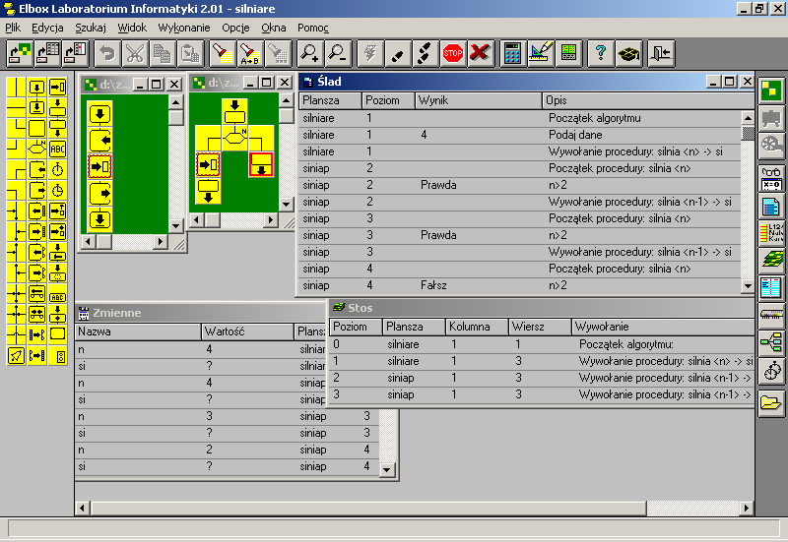
2. Sortowanie szybkie

Algorytm sortowania szybkiego należy do algorytmów „dziel i zwyciężaj”.
Algorytm sortowania szybkiego - poziom konceptualny
- Dziel: Ciąg jest dzielony (jego elementy są przestawiane) na dwa niepuste podciągi takie, że każdy element pierwszego podciągu jest nie większy niż każdy element drugiego podciągu. Podział ciągu jest realizowany przez procedurę dzielącą
- Zwyciężaj: Dwa podciągi są sortowane za pomocą rekurencyjnych wywołań algorytmu sortowania szybkiego
- Połącz: Ponieważ podciągi są sortowane w miejscu, nie potrzeba nic robić, żeby je połączyć: cały ciąg jest już posortowany.

Algorytm sortowania szybkiego - poziom projektowy

- l ← 1; p ← N;
- Sort_szybki (T, l, p):
- dopóki l < p, wykonuje co następuje:
- i, j, T← Podzial(T, l, p);
- Sort_szybki(T, l, j); // przejdź do kroku (2), gdzie p=j
- Sort_szybki(T, i, p); // przejdź do kroku (2), gdzie l=i
Algorytm Podział - poziom konceptualny
- wskaż na środkowy element tablicy
- zapamiętaj wartość wskazanego elementu jako klucza
- wskaż na elementy lewy (pierwszy) i prawy (ostatni) ciągu
- wykonuj, aż numer elementu lewego stanie się większy od numeru elementu prawego:
- dopóki, zaczynając od wskazanego lewego elementu ciągu, nie znajdziesz elementu lewego większego lub równego kluczowi, testuj kolejne elementy
- dopóki, zaczynając od wskazanego prawego elementu ciągu, nie znajdziesz elementu prawego mniejszego lub równego kluczowi, testuj kolejne elementy
- jeśli numer lewego wskazanego elementu jest mniejszy lub równy numerowi prawego wskazanego elementu, to wykonaj:
- zamień te wskazane elementy
- wskaż następne elementy lewy i prawy
- zapamiętaj numery elementów lewego i prawego, na których zakończono
przeszukiwania ciągu zaczynając od początku i od końca – dzielą one ciąg danych na dwie części.

Algorytm Podział - poziom projektowy
Podzial(T, l, p)-> T, i, j;

(1) y ← ( l + p) div 2;
- klucz ← T(y);
- i ← l; j ← p;
- wykonuj, co następuje aż i > j:
- dopóki T(i) < klucz, wykonuj, co następuje:
- i ← i + 1;
- dopóki T(j) > klucz, wykonuj co następuje:
- j ← j - 1;
- jeśli i <= j, to:
- x ← T(i);
- T(i) ← T(j)
- T(j) ← x;
- i ← i + 1;
- j ← j -1.

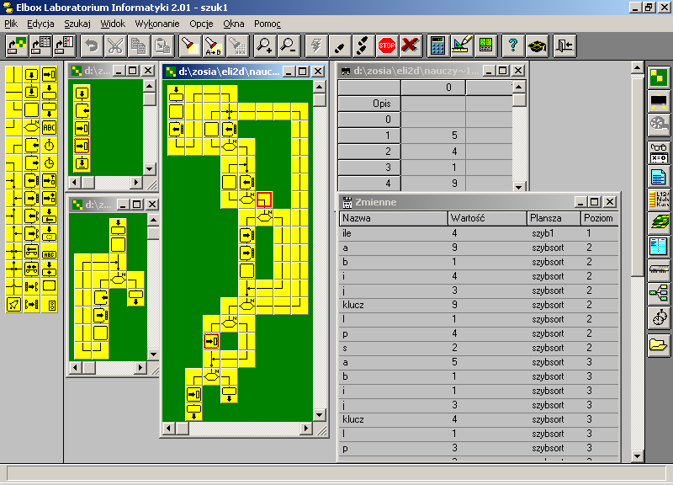

Przykład sortowania szybkiego
Działanie |  | Dane działań |  |  |  |  |  | T
 |  | l | p | i | j | y | klucz | 1 | 2 | 3 | 4 | 5 | 6 | 7 | 8
 |  |  |  |  |  |  |  | 3 | 6 | 4 | 1 | 3 | 4 | 1 | 4
Sort | P(1,8) | 1 | 8 | 1→2 | 6←7 | 4 | 1 | 3 | 6 | 4 | 1 | 3 | 4 | 1 | 4
 |  | 1 | 8 | 2→3 | 3←4 | 4 | 1 | 1 | 6 | 4 | 1 | 3 | 4 | 3 | 4
Podział: (1,2),(3,8) |  | 1 | 8 | 3 | 2 | 4 | 1 | 1 | 1 | 4 | 6 | 3 | 4 | 3 | 4
Sort | P(1,2) | 1 | 2 | 1→2 | 1←2 | 1 | 1 | 1 | 1
Podział: (1,1),(2,2) |  | 1 | 2 | 2 | 1 | 1 | 1 | 1 | 1
 |  | 1 | 1
Sort | K(1,2) | 2 | 2 |  |  |  |  | 1 | 1
Sort | P(3,8) | 3 | 8 | 3→4 | 6←7 | 5 | 3 |  |  | 4 | 6 | 3 | 4 | 3 | 4
 |  | 3 | 8 | 4→5 | 4←5 | 5 | 3 |  |  | 3 | 6 | 3 | 4 | 4 | 4
Podział: (3,4),(5,8) |  | 3 | 8 | 5 | 4 | 5 | 3 |  |  | 3 | 3 | 6 | 4 | 4 | 4
Sort | P(3,4) | 3 | 4 | 3→4 | 3←4 | 3 | 3 |  |  | 3 | 3
Podział: (3,3),(4,4) |  | 3 | 4 | 4 | 3 | 3 | 3 |  |  | 3 | 3
 |  | 3 | 3
Sort | K(3,4) | 4 | 4 |  |  |  |  |  |  | 3 | 3
Sort | P(5,8) | 5 | 8 | 5→6 | 7←8 | 6 | 4 |  |  |  |  | 6 | 4 | 4 | 4
 |  | 5 | 8 | 6→7 | 6←7 | 6 | 4 |  |  |  |  | 4 | 4 | 4 | 6
Podział: (5,6),(7,8) |  | 5 | 8 | 7 | 6 | 6 | 4 |  |  |  |  | 4 | 4 | 4 | 6
Sort | P(5,6) | 5 | 6 | 5→6 | 5←6 | 5 | 4 |  |  |  |  | 4 | 4
Podział: (5,5),(6,6) |  | 5 | 6 | 6 | 5 | 7 | 4 |  |  |  |  | 4 | 4
 |  | 5 | 5
Sort | K(5,6) | 6 | 6 |  |  |  |  |  |  |  |  | 4 | 4
Sort | P(7,8) | 7 | 8 | 7→8 | 6←7 | 7 | 4 |  |  |  |  |  |  | 4 | 6
Podział: (7,6),(8,8) |  | 7 | 8 | 8 | 6 | 7 | 4 |  |  |  |  |  |  | 4 | 6
 |  | 7 | 6
Sort | K(7,8) | 8 | 8 |  |  |  |  |  |  |  |  |  |  | 4 | 6
Sort | K(5,8) | 5 | 8 | 7 | 6 | 6 | 4 |  |  |  |  | 4 | 4 | 4 | 6
Sort | K(3,8) | 3 | 8 | 5 | 4 | 5 | 3 |  |  | 3 | 3 | 4 | 4 | 4 | 6
Sort | K(1,8) | 1 | 8 | 3 | 2 | 4 | 1 | 1 | 1 | 3 | 3 | 4 | 4 | 4 | 6
P (l, p) - Początek wywołania nowego egzemplarza funkcji sortującej, czyli początek podziału podtablicy
Podział (l, j)(i, p) – Koniec podziału podtablicy na część (l, i) oraz (j, p)
K(l, p) - zakończenie wykonania danego egzemplarza funkcji sortującej

#include <stdlib.h>
#include <stdio.h>
#include <time.h>
#include <conio.h>

typedef int element;
const long N=20000L;
const int m=10;

inline void zamien(element &a, element &b);
void szybki(element t[], long l, long p);

void wypelnij(element t[], long& ile);
void wyswietl(element t[], long ile);

void main()
{ element * t=new element[N];
long ile=0;
wypelnij(t,ile);
szybki(t,0,ile-1);
wyswietl(t, ile);
getch();
}
void wypelnij(element t[], long& ile)
{ srand(3);
for(long i=0; i<N; i++)
t[i]=rand();
ile=N;}
void wyswietl(element t[], long ile)
{ for(long i=0; i<ile; i++)
{ printf("%d \n", t[i]);
/*if (i%m==0)
{char z=getch();
if (z=='k') return; } */
}
}
inline void zamien(element &a, element &b)
{ element pom=a;
a=b;
b=pom; }

void szybki(element t[], long l, long p)
{ long i=l,j=p;
element pom=t[(i+j)/2];
do
{ while(t[i]<pom) i++;
while(t[j]>pom) j--;
if (i<=j)
{ zamien(t[i],t[j]);
i++; j--; }
} while(i<=j);
if (l<j)
szybki(t,l,j);
if (p>i)
szybki(t,i,p);
}

- Algorytmy rekurencyjne „dziel i zwyciężaj”
Algorytm typu „dziel i zwyciężaj” ma strukturę rekurencyjną. Oznacza to, że w celu rozwiązania danego problemu algorytm wywołuje sam siebie przy rozwiązywaniu podobnych podproblemów.

Kroki algorytmu typu „dziel i zwyciężaj”:
- Dziel: podziel problem na podproblemy;
- Zwyciężaj: rozwiąż podproblemy rekurencyjnie, chyba że są one małego
- rozmiaru i już nie wymagają zastosowania rekursji - używa się wtedy bezpośrednich metod.
- Połącz: połącz rozwiązania podproblemów tak, aby otrzymać rozwiązanie całego problemu.

3.1. Algorytmu „dziel i zwyciężaj” - algorytm sortowania przez łączenie

Poziom konceptualny - przykład sortowania parzystej liczby elementów
Algorytm sortowania przez łączenie - poziom konceptualny
- Dziel: Podziel N-elementowy ciąg na dwa podciągi po N/2 elementów każdy.
- Zwyciężaj: Sortuj otrzymane podciągi, używając rekurencyjne sortowanie przez łączenie.
- Połącz: Połącz posortowane podciągi w jeden posortowany ciąg.

Uwagi:
- Mechanizm rekursji nie uruchamia się, gdy ciąg przeznaczony do sortowania ma długość 1.
- Podstawową operacją jest scalanie dwóch posortowanych ciągów dokonywane w kroku „Połącz”.

Algorytm sortowania przez łączenie - poziom projektowy
- l ← 1; p ← N
- Sort_scal ( T1, T2, l, p):
(2.1) dopóki l <p, wykonuj co następuje:
(2.1.1) q ← (l + p) div 2;
(2.1.2) przejdź do kroku (2) i wykonaj Sort_scal(T2, T1, l, q) //podziel T2
(2.1.3) przejdź do kroku (2) i wykonaj Sort_scal(T2, T1, q+1, p) //podziel T2
(2.1.4) Polacz(T1, T2, l, q, p) //Połącz T2(l..q) z T2(q+1..p) na T1

Algorytm łączenia podciągów posortowanych w wyniku sortowania przez łączenie:
Algorytm Połącz - poziom konceptualny
- wskaż na pierwszy element pierwszego podciągu;
(2) wskaż na pierwszy element drugiego podciągu;
(3) wybierz najmniejszy z dwóch wskazanych elementów;
(4) wstaw wybrany element jako pierwszy w ciągu wyjściowym;
(5) dopóki nie wyczerpiesz elementów z jednego z podciągów, wykonuj:
(5.1) wskaż na następny element z ciągu, z którego pobrano najmniejszy element;
(5.2) wybierz najmniejszy element z dwóch wskazanych elementów;
- wstaw wybrany element jako kolejny w ciągu wyjściowym;
- wstaw kolejno do ciągu wyjściowego wszystkie elementy z niepustego podciągu wejściowego.
Algorytm Połącz - poziom projektowy
Dane: T2(l..q) oraz T2(q + 1..p) jako ciąg wejściowy i T1 jako ciąg wyjściowy

Polacz (T1, T2, l, q, p)
(1) i ← l; j ← q + 1; x ← l;
(2) dopóki i <= q oraz j<= p, wykonuj co następuje:
{wybór najmniejszego elementu z dwóch podtablic T2(l..q) oraz T2(q+1..p) i ustawienie go w porządku niemalejącym w tablicy T1(l..p) na pozycji „x”}
(2.1) jeśli T2(i) > T2(j), to:
(2.1.1) T1(x) ← T2(j);
- j ← j + 1;
(2.2) w przeciwnym przypadku:
(2.2.1) T1(x) ← T2(i);
- i ← i + 1;
(2.3) x ← x + 1;
{przepisanie reszty elementów z niepustej podtablicy T2(l..q) lub T2(q+1..p) na kolejne miejsca tablicy T1(l..p)}
(3) jeśli j > p, to:
(3.1) y ← i
(3.2) dopóki y <= q, wykonuj co następuje:
(3.2.1) T1(x) ← T2(y);
- x ← x + 1;
- y ← y + 1;
(4) w przeciwnym przypadku:
(4.1) y ← j;
(4.2) dopóki y <=p, wykonuj co następuje:
(4.2.1) T1(x) ← T2(y);
- x ← x + 1;
- y ← y + 1;

Przykład sortowania parzystej liczby elementów przez łączenie
Poziom implementacji

- sortowanie pierwszej połowy tablicy wejściowej

Nr  w.f. | Działanie |  | dane działań |  |  |  | T1 |  |  |  |  |  |  |  | T2
 |  |  | l | q | q+1 | p | 1 | 2 | 3 | 4 | 5 | 6 | 7 | 8 | 1 | 2 | 3 | 4 | 5 | 6 | 7 | 8
0 | Sort_Lacz |  | 1 | 4 | 5 | 8 | 3 | 6 | 4 | 1 | 3 | 4 | 1 | 4 | 3 | 6 | 4 | 1 | 3 | 4 | 1 | 4
1 | Sort_Lacz |  | 1 | 2 | 3 | 4 |  |  |  |  |  |  |  |  | 3 | 6 | 4 | 1
2 | Sort_Lacz |  | 1 | 1 | 2 | 2 | 3 | 6
3,3’ | Sort_Lacz | K | 1 |  |  | 1 |  |  |  |  |  |  |  |  | 3
4,4’ | Sort_Lacz | K | 2 |  |  | 2 |  |  |  |  |  |  |  |  |  | 6
2 | Sort_Lacz |  | 1 | 1 | 2 | 2 |  |  |  |  |  |  |  |  | 3 | 6
2 | Lacz |  | 1 | 1 | 2 | 2 | 3 | 6
2’ | Sort_Lacz | K | 1 | 1 | 2 | 2 | 3 | 6
5 | Sort_Lacz |  | 3 | 3 | 4 | 4 | 3 | 6 | 4 | 1
6,6’ | Sort_Lacz | K | 3 |  |  | 3 | 3 | 6 |  |  |  |  |  |  |  |  | 4
7,7’ | Sort_Lacz | K | 4 |  |  | 4 | 3 | 6 |  |  |  |  |  |  |  |  |  | 1
5 | Sort_Lacz |  | 3 | 3 | 4 | 4 | 3 | 6 |  |  |  |  |  |  |  |  | 4 | 1
5 | Lacz |  | 3 | 3 | 4 | 4 | 3 | 6 | 1 | 4
5’ | Sort_Lacz | K | 3 | 3 | 4 | 4 | 3 | 6 | 1 | 4
1 | Sort_Lacz |  | 1 | 2 | 3 | 4 | 3 | 6 | 1 | 4
1 | Lacz |  | 1 | 2 | 3 | 4 |  |  |  |  |  |  |  |  | 1 | 3 | 4 | 6
1’ | Sort_Lacz | K | 1 | 2 | 3 | 4 |  |  |  |  |  |  |  |  | 1 | 3 | 4 | 6

b) sortowanie drugiej połowy tablicy wejściowej

 | Działanie |  |  |  |  |  | T1 |  |  |  |  |  |  |  | T2
 |  |  | l | q | q+1 | P | 1 | 2 | 3 | 4 | 5 | 6 | 7 | 8 | 1 | 2 | 3 | 4 | 5 | 6 | 7 | 8
8 | Sort_Lacz |  | 5 | 6 | 7 | 8 |  |  |  |  |  |  |  |  | 1 | 3 | 4 | 6 | 3 | 4 | 1 | 4
9 | Sort_Lacz |  | 5 | 5 | 6 | 6 |  |  |  |  | 3 | 4 |  |  | 1 | 3 | 4 | 6
10,10’ | Sort_Lacz | K | 5 |  |  | 5 |  |  |  |  |  |  |  |  | 1 | 3 | 4 | 6 | 3
11,11’ | Sort_Lacz | K | 6 |  |  | 6 |  |  |  |  |  |  |  |  | 1 | 3 | 4 | 6 |  | 4
9 | Sort_Lacz |  | 5 | 5 | 6 | 6 |  |  |  |  |  |  |  |  | 1 | 3 | 4 | 6 | 3 | 4
9 | Lacz |  | 5 | 5 | 6 | 6 |  |  |  |  | 3 | 4 |  |  | 1 | 3 | 4 | 6
9’ | Sort_Lacz | K | 5 | 5 | 6 | 6 |  |  |  |  | 3 | 4 |  |  | 1 | 2 | 3 | 6
12 | Sort_Lacz |  | 7 | 7 | 8 | 8 |  |  |  |  | 3 | 4 | 1 | 4 | 1 | 3 | 4 | 6
13,13’ | Sort_Lacz | K | 7 |  |  | 7 |  |  |  |  | 3 | 4 |  |  | 1 | 3 | 4 | 6 |  |  | 1
14,14’ | Sort_Lacz | K | 8 |  |  | 8 |  |  |  |  | 3 | 4 |  |  | 1 | 3 | 4 | 6 |  |  |  | 4
12 | Sort_Lacz |  | 7 | 7 | 8 | 8 |  |  |  |  | 3 | 4 |  |  | 1 | 3 | 4 | 6 |  |  | 1 | 4
12 | Lacz |  | 7 | 7 | 8 | 8 |  |  |  |  | 3 | 4 | 1 | 4 | 1 | 3 | 4 | 6
12’ | Sort_Lacz | K | 7 | 7 | 8 | 8 |  |  |  |  | 3 | 4 | 1 | 4 | 1 | 3 | 4 | 6
8 | Sort_Lacz |  | 5 | 6 | 7 | 8 |  |  |  |  | 3 | 4 | 1 | 4 | 1 | 3 | 4 | 6
8 | Lacz |  | 5 | 6 | 7 | 8 |  |  |  |  |  |  |  |  | 1 | 3 | 4 | 6 | 1 | 3 | 4 | 4
8’ | Sort_Lacz | K | 5 | 6 | 7 | 8 |  |  |  |  |  |  |  |  | 1 | 3 | 4 | 6 | 1 | 3 | 4 | 4
0 | Sort_Lacz |  | 1 | 4 | 5 | 8 |  |  |  |  |  |  |  |  | 1 | 3 | 4 | 6 | 1 | 3 | 4 | 4
0 | Lacz |  | 1 | 4 | 5 | 8 | 1 | 1 | 3 | 3 | 4 | 4 | 4 | 6
0’ | Sort_Lacz | K | 1 | 4 | 5 | 8 | 1 | 1 | 3 | 3 | 4 | 4 | 4 | 6
K - zakończenie wykonania danego egzemplarza procedury Sort_Lacz

3.2. Algorytmu „dziel i zwyciężaj” - algorytm sortowania przez łączenie

Poziom konceptualny -przykład sortowania nieparzystej liczby elementów

Przykład sortowania nieparzystej liczby elementów przez łączenie
Poziom implementacji

a) sortowanie pierwszej części tablicy wejściowej T[1..5]

Nr w.f. | Działanie |  | dane działań |  |  |  | T1 |  |  |  |  |  |  |  |  | T2
 |  |  | l | q | q+1 | p | 1 | 2 | 3 | 4 | 5 | 6 | 7 | 8 | 9 | 1 | 2 | 3 | 4 | 5 | 6 | 7 | 8 | 9
0 | Sort_Lacz |  | 1 | 5 | 6 | 9 | 3 | 6 | 4 | 1 | 3 | 4 | 1 | 4 | 5 | 3 | 6 | 4 | 1 | 3 | 4 | 1 | 4 | 5
1 | Sort_Lacz |  | 1 | 3 | 4 | 5 |  |  |  |  |  |  |  |  |  | 3 | 6 | 4 | 1 | 3
2 | Sort_Lacz |  | 1 | 2 | 3 | 3 | 3 | 6 | 4
3 | Sort_Lacz |  | 1 | 1 | 2 | 2 |  |  |  |  |  |  |  |  |  | 3 | 6
4,4’ | Sort_Lacz | K | 1 |  |  | 1 | 3
5,5’ | Sort_Lacz | K | 2 |  |  | 2 |  | 6
3 | Sort_Lacz |  | 1 | 1 | 2 | 2 | 3 | 6
3 | Lacz |  | 1 | 1 | 2 | 2 |  |  |  |  |  |  |  |  |  | 3 | 6
3’ | Sort_Lacz | K | 1 | 1 | 2 | 2 |  |  |  |  |  |  |  |  |  | 3 | 6
6,6’ | Sort_Lacz | K | 3 |  |  | 3 |  |  |  |  |  |  |  |  |  |  |  | 4
2 | Sort_Lacz |  | 1 | 2 | 3 | 3 |  |  |  |  |  |  |  |  |  | 3 | 6 | 4
2 | Lacz |  | 1 | 2 | 3 | 3 | 3 | 4 | 6
2’ | Sort_Lacz | K | 1 | 2 | 3 | 3 | 3 | 4 | 6
7 | Sort_Lacz |  | 4 | 4 | 5 | 5 | 3 | 4 | 6 | 1 | 3
8,8’ | Sort_Lacz | K | 4 |  |  | 4 | 3 | 4 | 6 |  |  |  |  |  |  |  |  |  | 1
9,9’ | Sort_Lacz | K | 5 |  |  | 5 | 3 | 4 | 6 |  |  |  |  |  |  |  |  |  |  | 3
7 | Sort_Lacz |  | 4 | 4 | 5 | 5 | 3 | 4 | 6 |  |  |  |  |  |  |  |  |  | 1 | 3
7 | Lacz |  | 4 | 4 | 5 | 5 | 3 | 4 | 6 | 1 | 3
7’ | Sort_Lacz | K | 4 | 4 | 5 | 5 | 3 | 4 | 6 | 1 | 3
1 | Sort_Lacz |  | 1 | 3 | 4 | 5 | 3 | 4 | 6 | 1 | 3
1 | Lacz |  | 1 | 3 | 4 | 5 |  |  |  |  |  |  |  |  |  | 1 | 3 | 3 | 4 | 6
1’ | Sort_Lacz | K | 1 | 3 | 4 | 5 |  |  |  |  |  |  |  |  |  | 1 | 3 | 3 | 4 | 6
b) sortowanie drugiej części tablicy wejściowej T[6..9]

 | Działanie |  | dane działań |  |  |  | T1 |  |  |  |  |  |  |  |  | T2
 |  |  | l | q | q+1 | p | 1 | 2 | 3 | 4 | 5 | 6 | 7 | 8 | 9 | 1 | 2 | 3 | 4 | 5 | 6 | 7 | 8 | 9
10 | Sort_Lacz |  | 6 | 7 | 8 | 9 |  |  |  |  |  | 4 | 1 | 4 | 5 | 1 | 3 | 3 | 4 | 6
11 | Sort_Lacz |  | 6 | 6 | 8 | 7 |  |  |  |  |  | 4 | 1 |  |  | 1 | 3 | 3 | 4 | 6
12,12’ | Sort_Lacz | K | 6 |  |  | 6 |  |  |  |  |  |  |  |  |  | 1 | 3 | 3 | 4 | 6 | 4
13,13’ | Sort_Lacz | K | 7 |  |  | 7 |  |  |  |  |  |  |  |  |  | 1 | 3 | 3 | 4 | 6 |  | 1
11 | Sort_Lacz |  | 6 | 6 | 7 | 7 |  |  |  |  |  |  |  |  |  | 1 | 3 | 3 | 4 | 6 | 4 | 1
11 | Lacz |  | 6 | 6 | 7 | 7 |  |  |  |  |  | 1 | 4 |  |  | 1 | 3 | 3 | 4 | 6
11’ | Sort_Lacz | K | 6 | 6 | 7 | 7 |  |  |  |  |  | 1 | 4 |  |  | 1 | 3 | 3 | 4 | 6
14 | Sort_Lacz |  | 8 | 8 | 9 | 9 |  |  |  |  |  | 1 | 4 | 4 | 5 | 1 | 3 | 3 | 4 | 6
15,15’ | Sort_Lacz | K | 8 |  |  | 8 |  |  |  |  |  |  |  |  |  | 1 | 3 | 3 | 4 | 6 |  |  | 4
16,16’ | Sort_Lacz | K | 9 |  |  | 9 |  |  |  |  |  |  |  |  |  | 1 | 3 | 3 | 4 | 6 |  |  |  | 5
14 | Sort_Lacz |  | 8 | 8 | 9 | 9 |  |  |  |  |  | 1 | 4 |  |  | 1 | 3 | 3 | 4 | 6 |  |  | 4 | 5
14 | Lacz |  | 8 | 8 | 9 | 9 |  |  |  |  |  | 1 | 4 | 4 | 5 | 1 | 3 | 3 | 4 | 6
14’ | Sort_Lacz | K | 8 | 8 | 9 | 9 |  |  |  |  |  | 1 | 4 | 4 | 5 | 1 | 3 | 3 | 4 | 6
10 | Sort_Lacz |  | 6 | 7 | 8 | 9 |  |  |  |  |  | 1 | 4 | 4 | 5 | 1 | 3 | 3 | 4 | 6
10 | Lacz |  | 6 | 7 | 8 | 9 |  |  |  |  |  |  |  |  |  | 1 | 3 | 3 | 4 | 6 | 1 | 4 | 4 | 5
10’ | Sort_Lacz | K | 6 | 7 | 8 | 9 |  |  |  |  |  |  |  |  |  | 1 | 3 | 3 | 4 | 6 | 1 | 4 | 4 | 5
0 | Sort_Lacz |  | 1 | 5 | 6 | 9 |  |  |  |  |  |  |  |  |  | 1 | 3 | 3 | 4 | 6 | 1 | 4 | 4 | 5
0 | Lacz |  | 1 | 5 | 6 | 9 | 1 | 1 | 3 | 3 | 4 | 4 | 4 | 5 | 6
0’ | Sort_Lacz | K | 1 | 5 | 6 | 9 | 1 | 1 | 3 | 3 | 4 | 4 | 4 | 5 | 6
3.3. Sortowanie wstępujące przez łączenie

Oprócz sortowania przez łączenie zstępujące typu „dziel i rządź” istnieje sortowanie wstępujące (nierekurencyjne) typu „łącz i zwyciężaj, które jest o około 10% mniej wydajne od zstępującego.

Przykłady sortowania wstępującego zbiorów parzystych i nieparzystych - poziom konceptualny
a)parzystych
b)nieparzystych
3.4. Sortowanie przez łączenie zstępujące, implementacja w C/C++
#include <stdlib.h>
#include <stdio.h>
#include <conio.h>
#include <mem.h>

const int m=20;
const long N=40000L;

void lacz(int T1[], int T2[], long l, long q, long p);
void sort_lacz(int T1[], int T2[], long l, long p);
void sortlacz(int T [], long l, long p);

void wypelnij(int T[], long& ile);
void wyswietl(int T[], long ile);

void main(int argc, char* argv[])
{ long ile=0;
int T[N];
wypelnij(T,ile);
sortlacz(T,0,ile-1);
wyswietl(T,ile);
getch();
}
void wypelnij(int T[], long& ile)
{ srand(3);
for (long i=0; i<N; i++)
T[i]=rand();
ile=N;
}
void wyswietl(int T[], long ile)
{
for (long i=0; i<ile; i++)
{ printf("%d \n", T[i]);
if (i%m==0)
{ char z=getch();
if (z=='k') return; }
}
}
//##########sortowanie przez laczenie##################
void lacz(int T1[], int T2[], long l, long q, long p)
{ long x,y,i,j;
i=l; j=q+1; x=l;
while (i <=q && j<=p)
{ if (T2[i] > T2[j])
{ T1[x]=T2[j];
j++;}
else
{ T1[x]=T2[i];
i++; }
x++;
}
//kopiuj reszte podtablicy T2 niepustej do tablicy wyjsciowej T1
if (j>p)
for (long y=i; y<=q; y++)
{ T1[x] = T2[y];
x++; }
else
for (long y=j; y<=p; y++)
{ T1[x] = T2[y];
x++; }
}

void sort_lacz(int T1[], int T2[], long l, long p)
//T1 - tablica glowna, T2 tablica pomocnicza
// (w programie na stosie procedury sortlacz)
{ long q;
if (l < p)
{ q= (l+p)/2;
sort_lacz(T2,T1,l,q);
sort_lacz(T2,T1,q+1,p);
lacz(T1,T2,l,q,p);
}
}
void sortlacz(int T [], long l, long p)
{ int Pom[N];
memmove(Pom,T,(p+1)*sizeof(int));
sort_lacz(T,Pom,l,p);
}
- Wydajność algorytmów sortowania - podsumowanie
(wg R. Sedgewick: Algorytmy w C++)

rodzaj\n | 12500 | 25000 | 50000 | 100000 | 200000 | 400000 | 800000
szybkie | 2 | 5 | 11 | 24 | 52 | 109 | 241
łączenie zstępujące | 5 | 12 | 23 | 53 | 111 | 237 | 524
łączenie wstępujące | 5 | 11 | 26 | 59 | 127 | 267 | 568

rodzaj\n | 12500 | 25000 | 50000 | 100000 | 200000 | 400000 | 800000
szybkie | 2 | 7 | 13 | 27 | 58 | 122 | 261
łączenie  zstępujące | 5 | 11 | 24 | 52 | 111 | 238 | 520
kopcowanie zstępujące | 3 | 8 | 18 | 42 | 100 | 232 | 547

rodzaj\n | 12500 | 25000 | 50000 | 100000 | 200000 | 400000 | 800000
szybkie | 2 | 5 | 10 | 21 | 49 | 102 | 223
pozycyjne  od cyfry  najmniej  znaczącej  D=16 | 5 | 8 | 15 | 30 | 56 | 110 | 219
pozycyjne  od cyfry  najbardziej znaczącej  D=16 | 52 | 54 | 58 | 67 | 296 | 119398 | 1532492

